муниципальное казённое дошкольное образовательное учреждение – детский сад №10 г. Татарска

Название секции: Управление реализацией содержания образования в условиях реализации новых образовательных стандартов через использование инновационных дидактических средств, интерактивных образовательных технологий и методик
Тема: Применение лэпбука как эффективного средства развития детей дошкольного возраста в условиях реализации ФГОС ДО

Исполнитель: Чибисова Любовь Владимировна,
МКДОУ – детский сад №10, воспитатель
первой квалификационной категории

Татарск 2018 г.
В условиях динамично меняющегося мира, постоянного совершенствования и усложнения технологий информатизация сферы образования приобретает фундаментальное значение. Закон “Об образовании в Российской Федерации” и ФГОС ДО ставит перед нами одну из более важных задач (слайд №2) - формирование общей культуры личности детей, развитие их социальных, нравственных, эстетических, интеллектуальных, физических качеств, инициативности, самостоятельности и ответственности ребёнка, формирование предпосылок учебной деятельности. (слайд №3) Система образования предъявляет новые требования к воспитанию и обучению подрастающего поколения, внедрению новых подходов, которые должны способствовать не замене традиционных методов, а обновлению их возможностей. Все шире проявляется роль информационных технологий не только в системе школьного, но и дошкольного образования. Поэтому нам, воспитателям, представлена возможность использования новых технологий в работе во всех сферах своей деятельности. Проблема формирования познавательной активности детей дошкольного возраста очень актуальна в наше время.
Начав работу с детьми трех – четырех лет, отметила, что у них недостаточно сформирована познавательная активность, потребность в самостоятельном познании окружающей действительности. Делая упор на сознательную поисковую активность и продуктивное мышление ребенка, целенаправленно устремляя их на достижение определенных познавательных задач, можно добиться ожидаемых положительных результатов в любом виде деятельности.
Развитие ребенка дошкольного возраста во многом зависит от того, как устроена предметно-пространственная среда в группе. Поэтому передо мною встала задача правильного моделирования такой среды, которая способствует полной реализации развития детей, их возможностей. (слайд №4)Предметно – пространственная среда должна быть трансформируемой, полифункциональной, при изменении темы недели возможно пополнение образовательной среды дополнительными материалами, наглядностью и др.
Изучив литературу и опыт коллег, определила новые средства развития детей дошкольного возраста, которые были бы интересны дошкольникам, соответствовали бы их возрасту, и наиболее эффективно бы решали педагогические, образовательные и воспитательные задачи. Одним из инновационных средств обучения детей дошкольного возраста является лэпбук или иными словами тематическая (интерактивная) папка. (слайд №5) Лэпбук отвечает требованиям ФГОС дошкольного образования к пространственной предметно-развивающей среде:
Лэпбук:
- информативен;
- полифункционален;
- пригоден к использованию одновременно группой детей;
- обладает дидактическими свойствами;
- является средством художественно-эстетического развития ребенка;
- обеспечивает игровую, познавательную, исследовательскую и творческую активность всех воспитанников.
(слайд №6) Лэпбук - эффективное средство для привлечения родителей (законных представителей) к сотрудничеству.
Родители обеспечивают поддержку:
- организационную (экскурсии, походы)
- техническую (фото, видео)
- информационную (сбор информации для лэпбука)
- мотивационную (поддерживание интереса, уверенности в успехе).
Лэпбук – это папка или самодельная книжка, в которой систематизированы знания по какой-то теме. Темы могут быть как широкие («Математика», «Времена года», «Безопасность дорожного движения» и др.), так и узкие («Ориентировка во времени», «Моя малая родина», «Деревья», «Птицы» и т.д.). Лэпбук является итогом проектной и самостоятельной деятельности детей, тематической недели, предусмотренной основной образовательной программой дошкольной образовательной организации. В образовательной деятельности использую интерактивную папку при реализации любой из образовательных областей, обеспечивая их интеграцию.
(слайд №7) «Лэпбук» – в дословном переводе с английского языка значит «наколенная книга», или тематическая интерактивная папка, коллекция маленьких книжек с кармашками и окошечками, которые дают возможность размещать информацию в виде рисунков, небольших текстов, диаграмм и графиков в любой форме и на любую тему. На одном из собраний познакомила родителей (законных представителей) с применением лэпбука как эффективного средства развития детей. Идея использования лэпбука в образовательной деятельности привлекла внимание не только детей, но и родителей (законных представителей) воспитанников, поэтому приняли решение изготовить тематические лэпбуки по разным темам. Для этого составила план изготовления лэпбука: (слайд №8)
1. Целеполагание (выбор темы)
2. Разработка лэпбука (составление проекта, включающего в себя различные задания)
3. Выполнение (практическая часть)
4. Подведение итогов.
Лэпбук – средство для реализации деятельностного метода обучения. При создании лэпбука дети не получают знания в готовом виде, а добывают их сами в процессе собственной исследовательской – познавательной деятельности.
Данная форма работы позволила нам: (слайд №9)
- помочь ребенку по своему желанию организовать информацию по интересующей его теме, лучше понять и запомнить материал.
- повторять пройденный материал. В любое удобное время ребенок просто открывает Лэпбук и с радостью повторяет пройденное, рассматривая сделанную своими же руками книжку.
- самостоятельно собирать и организовывать информацию.
- выбирать задания под силу каждому ребенку.
(слайд №10) Например, лэпбук «Тик - Так» содержит весь методический материал по ориентировке во времени в соответствии с образовательной программой. Это своего рода «копилка» учебного материала, удобное средство сбора, систематизации, обобщения и последующего воспроизведения накопленных знаний. А с другой стороны, это прекрасный способ подать всю имеющуюся информацию в компактной форме.
На первой страничке лэпбука «Дни недели», дети, используя часы со стрелками, учатся ориентироваться в днях недели; кармашек с разрезными картинками позволяет запомнить их последовательность, а стихи - запомнить дни недели в игровой форме. Дидактическая игра «Вчера, сегодня, завтра», позволяет закрепить полученные знания.
(слайд №11) На второй странице размещен материал по знакомству с частями суток. Дети, используя круг, легко ориентируются в частях суток, сюжетные картинки позволяют составить рассказ о том, что произошло утром, днем или вечером. Загадки и раскраски способствуют закреплению, изученной темы.
На третьей странице подобранный материал позволяет в игровой форме знакомить детей с временами года. С помощью временного круга дети легче осваивают времена года, сюжетные картинки позволяют развивать речевую активность детей при составлении рассказов, загадки и стихи о месяцах и времени года, познавательная игра «Подбери картинку» позволяют закрепить знания детей по данной теме.
На следующей странице расположен макет «Часы», На внутреннем циферблате прописаны минуты, и цифры от 1 до 12, а на внешнем - цифры от 13 до 24, передвижные часовая (короткая) и минутная (длинная) стрелки, позволяют детям научиться понимать время, которое они указывают.
На последней странице расположен конверт с диском, содержащим развивающие мультфильмы по изучению темы «Ориентировка во временном пространстве». (слайд №12)Такая необычная, яркая, красочная и занимательная папка способствует большему интересу детей к данному материалу, развитию памяти, внимания, наблюдательности и закреплению полученных знаний (Приложение 1).
А также помогает создать условия для поддержки детской инициативы и творчества в группе. Картинки и материалы для изготовления лэпбуков нахожу в интернете. С помощью разных компьютерных программ, текстовых редакторов, корректирую его и комплектую папки разнообразной тематики.
(слайд №13) Результат:
- улучшение качества развития детей;
- повышение устойчивого интереса к знаниям;
- приобщение родителей к воспитательно – образовательному процессу и совместному творчеству.
Дети моей группы охотно участвуют во всевозможных конкурсах по математике, викторинах, олимпиадах и при этом занимают призовые места. (Приложение 2).
Применение лэпбуков возможно педагогами других образовательных учреждений с различным уровнем квалификации, изготовление не вызывает особых затрат.
(слайд №14) В настоящее время мною разработано несколько лэпбуков на разные темы.
(слайд №15) С целью реализации данной деятельности проводилась подготовительная работа:
- анализ творческого потенциала детей и родителей (законных представителей);
- изучение методической литературы; анкетирование родителей;
- проведения мастер – класса по изготовлению лэпбука;
- организация тематических экскурсий, посещение библиотеки;
-проведение опытно – экспериментальной и исследовательской деятельности;
- подбор дидактических игр, литературы для изготовления лэпбука.
Обсуждалась их актуальность и участие родителей (законных представителей) на различных этапах её изготовления. Лэпбуки получились разнообразными. Содержание зависит от темы проекта и его событийности.
Работа в выбранном направлении будет продолжена в следующих возрастных группах. Запланировано знакомство родителей (законных представителей) с лэпбуком как формой совместной деятельности ребенка с взрослыми и сверстниками, представление опыта работы по данному направлению на внутриучрежденческом и районном методических объединениях.
(слайд №16) Перспективами применение лэпбука, как эффективного средства развития детей дошкольного возраста в условиях реализации ФГОС ДО, является создание «банка макетов» лэпбуков по всем направлениям в соответствии с основной образовательной программой муниципального казенного дошкольного образовательного учреждения - детского сада №10 г. Татарска для их систематического использования в качестве формы организации совместной деятельности воспитанников.

Приложение 1
График качества развития детей по ФЭМП

Приложение 2
Результаты детей по формированию
элементарных математических представлений
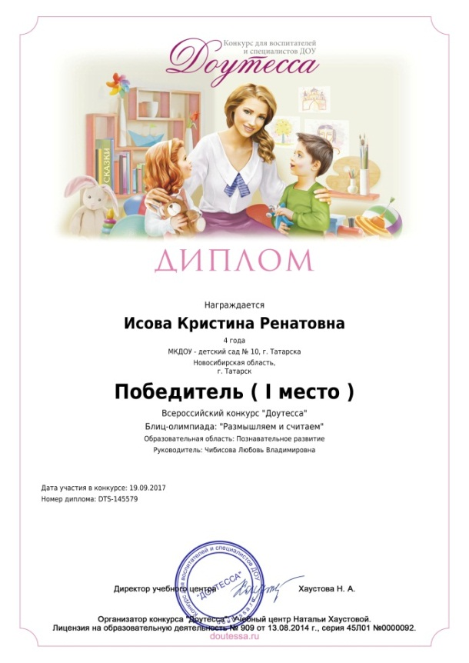 | 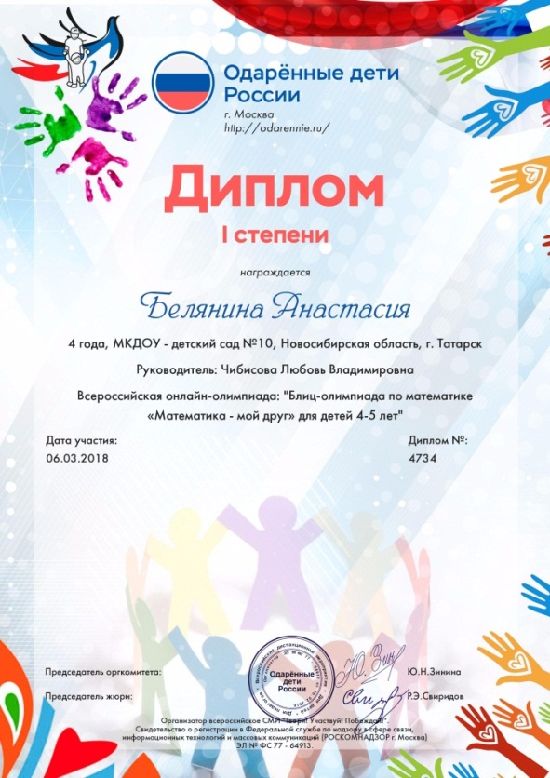
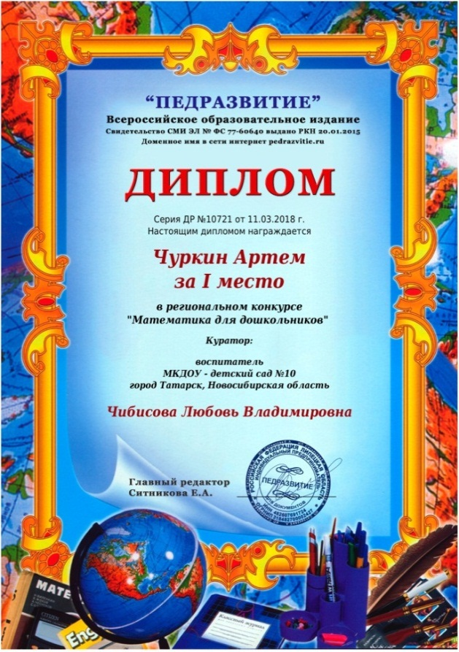 | 